“投资本身并没有风险，失控的投资才有风险”——索罗斯

第一部分《投机策略》

说明：《投机策略》是我们于每个交易日开盘前，依据前日收盘以来最新国内外市场信息，对当日主要期货品种交易机会形成的主观预判，可能与市场实际发展吻合，也可能不吻合，请投资者根据市场实际表现理性参考使用！

一、图表信号
股指 | 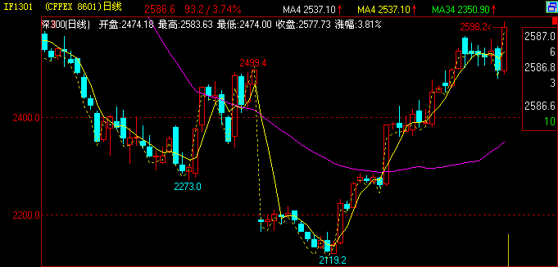 | 铜 | 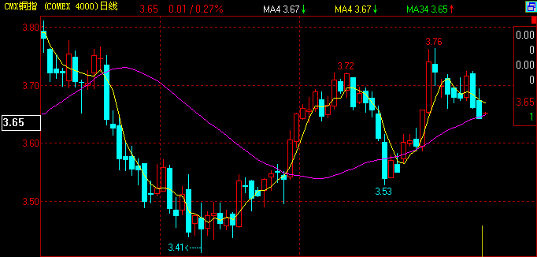 | 螺纹 | 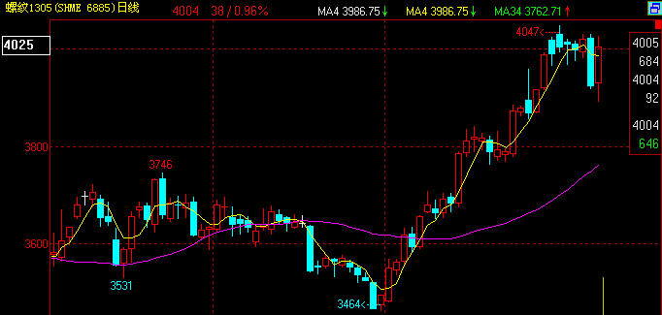
焦炭 | 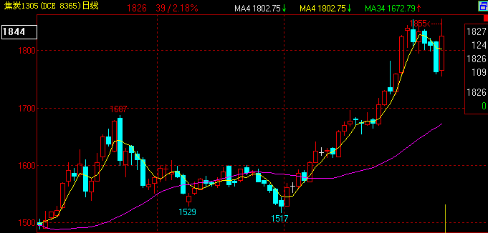 | 橡胶 | 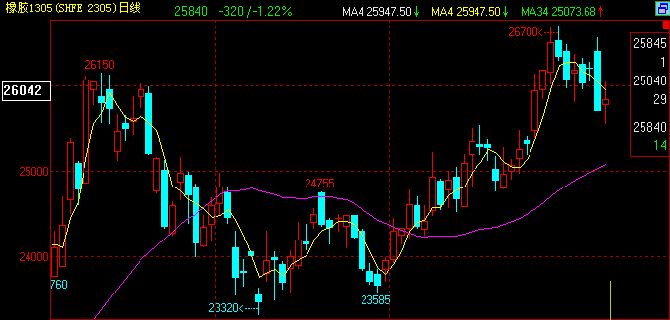 | 塑料 | 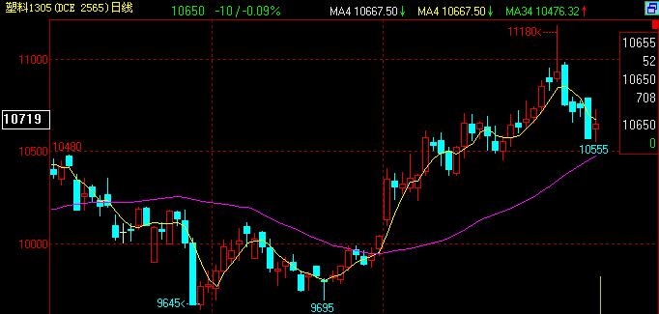
大豆 | 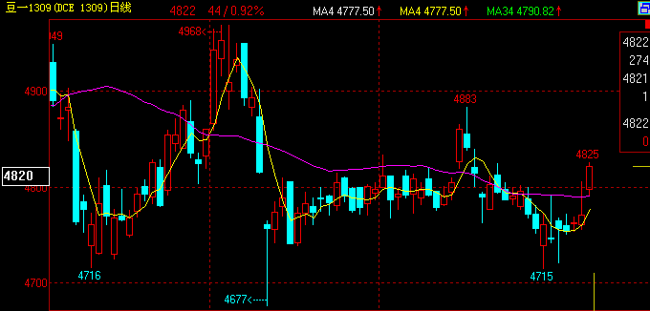 | 豆粕 | 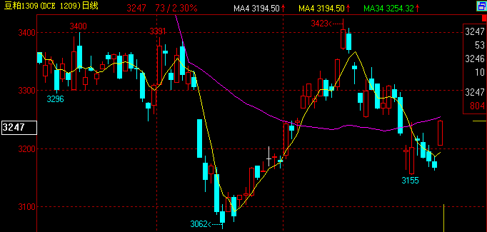 | 豆油 | 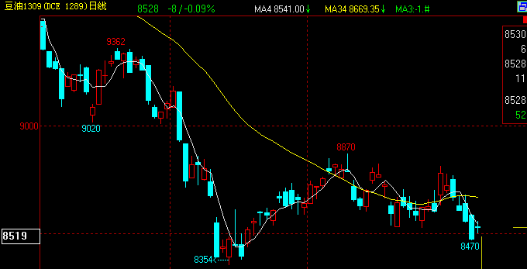

二、市场印象
昨日股指再度呈现大幅上涨走势，总体看涨趋势恢复并再度强化，受股指强劲上涨激励，工业品大幅回升，工业品与股市联动较为明显。隔夜国际豆类价格大幅飙升，对国内农产品多头将形成提振，日前我们判断：“空头悲观人气有所缓和，大连豆类自区间低点附近震荡回升可能性增加”，目前这种可能性进一步增强。

三、操盘建议
1、沪深300指数期货
日前股指再度大幅冲高，总体继续保持相对看多思路。策略建议：参考2580严控止损，换月关注股指IF1302合约跟进短多参与机会。
2、铜
国际铜价震荡收低，短中线技术面压力有所浮现，预计沪铜今日震荡走低可能性偏大。策略建议：参考59000关键压力位严控风险，相机尝试短空参与。
3、螺纹、焦炭
大幅回升，与股市联动较为显著，预计今日延续惯性呈现强势震荡可能性偏大。策略建议：参考前期作结算价设好止损，低吸短多参与。
5、橡胶
强势震荡，26000关口仍有压力，预计橡胶今日震荡反复几率偏大。策略建议： RU1305合约参考26000关键位设好止损，关注日内短空参与机会。
6、塑料
冲高回落，技术面延续震荡偏弱态势，预计今日冲高回落可能性偏大。策略建议：参考10700关键压力位设好止损，择高短空参与为主。
7、大连豆类
隔夜国际豆类价格大幅飙升，技术面转向利多。策略建议：豆类各品种参考结算价设好止损，低吸做多参与为主。

第二部分《保值策略》

声明：市场信息不是我们此份报告关注与讨论的重点，本报告仅侧重于根据既定的保值方略与规则，持续跟踪市场并力争在恰当时机提供明确的保值操作建议。本报告策略可与《投机策略》相互参考使用。

一、我们对期货保值理论的理解
我们认为：不论何种类型企业，其经营活动归根结底主要涉及买与卖两个方面，现货企业参与期货市场重要意义在于可以利用期货工具，有效管理从买入到卖过程中主要涉及到的库存跌价风险。
基于这样的理解，我们认为：企业所有的买入、采购行为都应继续放到传统的现货领域去完成，而参与期货市场的主要目的不过是提供一个备用销售手段，这样期货保值操作也将变得非常简单、易行。
二、市场运行规律与期货保值方略
根据价格涨跌循环这一永恒不变规律，现货企业利用期货工具管理企业运行风险关键在两个环节：一是在高位阶段对尚未销售及在途货物于期货市场“卖出开仓”进行保值；二是在阶段性低点“买入平仓”之前保值空单，同时在现货市场积极采购现货补充库存。
在我们看来对冲保值原理与操作策略并不复杂，其中关键在于时机、规模、节奏等细节把握，往往也恰恰是细节更能体现出理解的差距并决定最终成败！

三、策略建议
表格说明：SK=卖出开仓；BP=买入平仓；
 | 股指 | 铜 | 螺纹 | 焦炭 | 橡胶 | 塑料 | 大豆 | 豆粕 | 豆油
2013
14/1 |  | SK | SK | SK | SK | SK

以上观点，仅供参考！
付春江2013-1-14日 盘前

公司网址：http://www.scfuture.com
深圳地址：深圳市福田区华富路1006号航都大厦21层
联系电话：0755-83240075；13686459598

